Міністерство освіти і науки України

Національний технічний університет України «Київський політехнічний інститут імені Ігоря Сікорського"

Факультет інформатики та обчислювальної техніки Кафедра інформатики та програмної інженерії

Звіт

з лабораторної роботи № 8 з дисципліни

«Алгоритми та структури даних-1.

Основи алгоритмізації»

«Дослідження алгоритмів пошуку та сортування»

Варіант 24

Виконав студент ІП-14 Прокопенко Олексій Анатолійович

(шифр, прізвище, ім'я, по батькові)

Перевірив доц. Мартинова О. П.

(прізвище, ім'я, по батькові)

Київ 2021

**Лабораторна робота 8**

**Дослідження алгоритмів пошуку та сортування**

**Мета** – дослідити алгоритми пошуку та сортування, набути практичних навичок використання цих алгоритмів під час складання програмних специфікацій.

**Варіант 24**

**Завдання:** 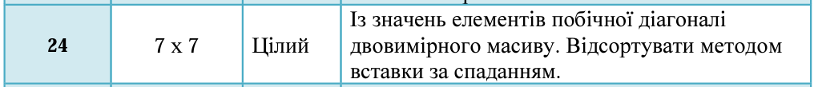

**Побудова математичної моделі:**

Для розв’язання даної задачі необхідно створити функцію яка буде наповнювати масив випадковими числами, та функцію яка буде виводити масив. Також функцію яка буде наповнювати одновимірний масив побічною діагоналлю матриці. Щоб сортувати масив за спаданням методом вставки потрібно порівнювати елемент масиву з попереднім і якщо він менший за нього, то міняти їх місцями.

**Розв’язання:**

Програмні специфікації запишемо у псевдокоді та графічній формі у вигляді блок-схеми.

**Математична модель:**

|  |  |  |  |
| --- | --- | --- | --- |
| Опис | Тип | Ім’я | Призначення |
| Лічильник 1 | int | i | Проміжні дані |
| Лічильник 2 | int | j | Проміжні дані |
| Розмір масиву | int | n | Початкове дане |
| Двовимірний масив | int | arr | Проміжні дані |
| Одновимірний масив | int | odnarr | Проміжні дані |
| Заповнення масиву | void | ini | Проміжні дані |
| Заповнення одновимірного масиву | void | odnmass | Проміжні дані |
| Сорутавуння | void | sort | Проміжні дані |
| Виведення масиву | void | out | Вихідні дані |

**Псевдокод:**

**Підпрограма ini(arr, n)**

**Для i від 0 до n**

**Для j від 0 до n**

Arr[i]:= rand()%50+1

**Вивести** arrr[i]

**Підпрограма odnmass (arr, n , odnarr)**

**Для i від 0 до n**

Odnarr[n-i]:=arr[n-i][i-1]

**Підпрограма out(odnarr, n)**

**Для i від 0 до n**

**Вивести arr[i]**

**Підпрограма sort(odnarr, n )**

**Для i від 0 до n**

**Для j від i до j>0 і arr[j]>arr[j-1]**

Swap(arr[j], arr[j-1])

**Підпрограма out(odnarr, n)**

**Для i від 0 до n**

**Вивести arr[i]**

**Блок – схема**

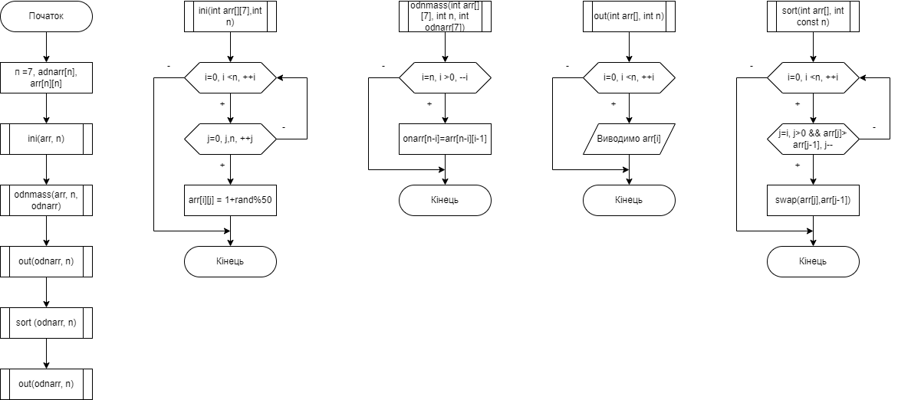

**Код програми на C++**

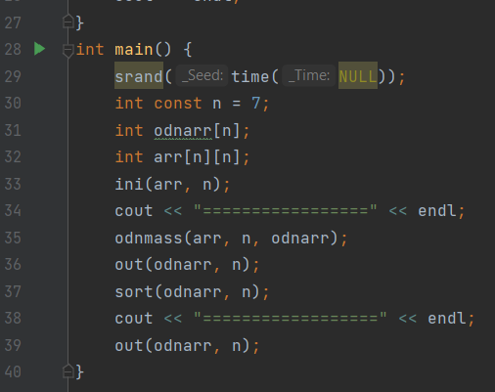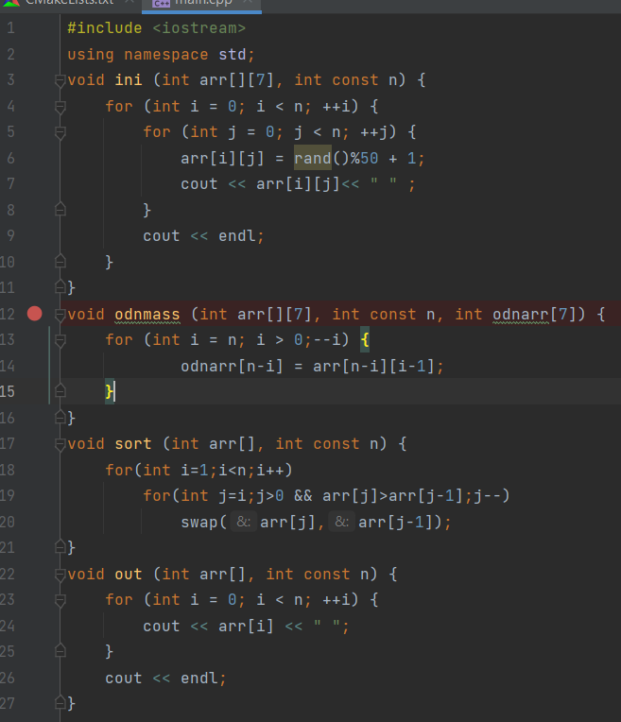

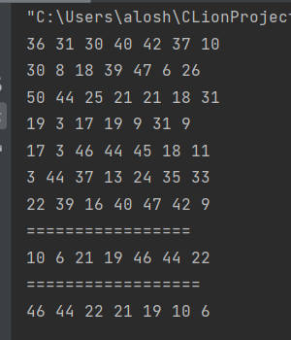 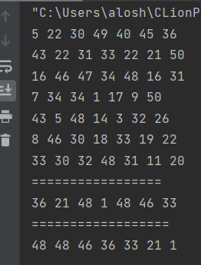

**Висновок:**

Під час виконання лабораторної роботи я набув практичних навичок роботи в двовимірними масивами, навчився їх обробляти. Також я навчився сортувати одновимірні масиви.

Під час виконання лабораторної роботи було використано 4 підпрограми:

1. Для заповнення масиву випадковими числами з діапазону від 1 до 50
2. Для створення одновимірного масиву який складається з побічної діагоналі матриці
3. Для сортування одновимірного масиву
4. Для виведення масиву на екран для наглядності.